### RTMP协议

RTMP (Real Time Messaging Protocol) 实时消息传输协议

由Adobe公司提出，是基于TCP的应用层协议

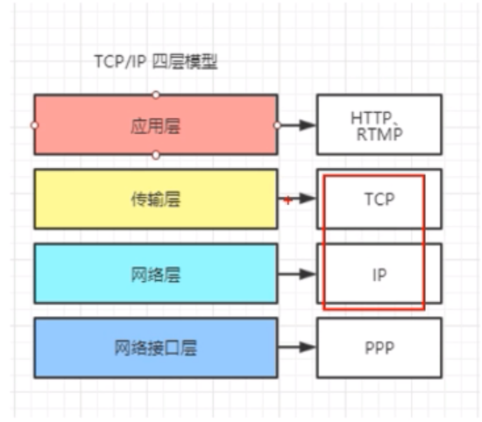

### LIBRTMP

C++的RTMP开源库RtmpDump，这个开源库主要是用与封包阶段

### RTMP直播实现流程

为什么音视频的编码？音视频的数据量很大，利用编码对其进行压缩，减少数据量，方便传输

为什么要进行封包？为了让服务器知道接收到的数据是视频包还是音频包，类似于HTTP协议中的表示位置，通过该标识位可以知道该封包是HTTP封包

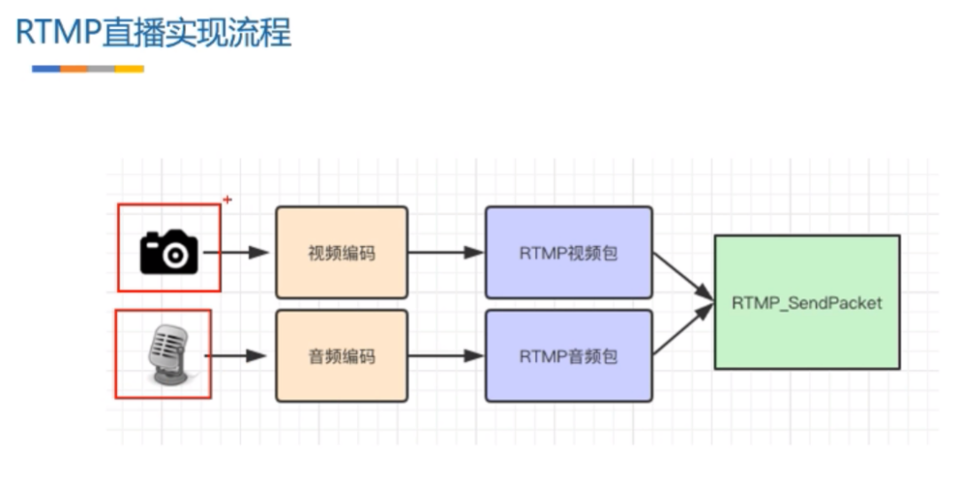

### 视音频编码MediaCodec

主要类:

**MediaFormat**

编码格式控制类

**Surface**

通过MediaCodec.createInputSurface()获取到MediaCodec的输入画布，一旦MediaCodec检测到Surface中有帧数据，便会将其从输入队列中取出并进行编码，然后将其送入输出队列。将通过MediaCodec.createInputSurface()得到的Surface对象作为参数传入MediaProject的createVisualDisplay()方法中，MediaProject就会不断地向该Surface写入屏幕的录屏帧数据，然后MediaCodec不断检测到输入Surface中有数据加入，就会自动将其取出并进行编码，然后加入输出队列，我们从输出队列中就可以取到视频编码的数据了。

### 从Android中获取声音数据 AudioRecord

采用AudioRecord，这是android SDK中提供的Java接口

### 从Android中获取视频数据 MediaProjection

采用MediaProjection，这是Android SDK中提供的Java接口

MediaProjection是用于实时屏幕的帧数据。

主要类:

**MediaProjectionManager**

通过MediaProjectionManager获取到MediaProject对象

**MediaProjection**

用于获取实时屏幕的帧数据。

**VisualDisplay**

通过MediaProject.createVIsualDisplay()方法创建,将通过MediaCodec.createInputSurface()得到的Surface对象作为参数传入MediaProject的createVisualDisplay()方法中，MediaProject就会不断地向该Surface写入屏幕的录屏帧数据，然后MediaCodec不断检测到输入Surface中有数据加入，就会自动将其取出并进行编码，然后加入输出队列，我们从输出队列中就可以取到视频编码的数据了。